


"سمارق سماغت خينتا نضارا"
(٢٨ جولاي ٢٠١٧ /٤ ذوالقعدة ١٤٣٨)
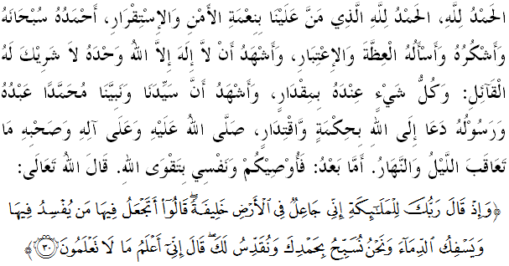
سيدغ جماعه يغ درحمتي الله سكالين،
ساي برفسن كفد ديري ساي دان مثرو سيدغ جمعة يغ دكاسيهي سكالين، ماريله سام-سام كيت منيغكتكن كتقوا^{ء}ن كفد الله سبحانه وتعالى دغن برسوغضوه-سوغضوه ملقساناكن سضالا فرينتهث دان منيغضلكن سضالا لارغنث. موده-مودهن كهيدوفن اين مندافت كبركتن ددنيا دان دأخيرة. خطبة هاري اين اكن ممبيخاراكن تاجوق:"سمارق سماغت خينتا نضارا".

سيدغ جمعة يغ درحمتي الله،
خينتاكن نضارا اياله اوبور كأمانن دان كسجهترا^{ء}ن هيدوف. كران ايت، خينتاكن نضارا دصفتكن سباضاي سباهاضين درفد إيمان سباضايمان يغ تراوغكف فد راغكا كات عرب "حب الوطن من الايمان". حال اين كران كوجودن سبواه نضارا اتاو فنمفتن مروفاكن انوضره الله سبحانه وتعالى كفد سسواتو بغسا اتاو اومت.
تضسث، خينتاكن نضارا برارتي ممبيناث، بوكن مرونتوهكنث. كلغسوغن سسواتو تمدون دان بغسا ترلتق فد كسوغضوهن دان كخينتا^{ء}ن اغضوتا مشاركت اونتوق براوسها ممباغون دان منسجهتراكن كهيدوفن سخارا كرياتيف دان اينوؤاتيف برفندوكن وحي الهي دان سنه رسول الله صلى الله عليه وسلم. سباليقث، قوم يغ خندروغ ملاكوكن كروسقكن دالم ارتي كات ملغضر فرينته، حكوم سرتا لارغن الله دان رسولث اكن ممباوا مضرة كفد نضاراث سباضايمان يغ دالامي اوليه قوم عاد، قوم ثمود، قوم نبي لوط دان لاءين-لاءين لاضي.

سيدغ جمعة يغ دمولياكن،
مانسي دتورونكن كموك بومي اونتوق منجادي خليفه، دان واجب فولا منجادي فغاتور دان فغلولا بومي. ستياف مسلم، دمان-مان جوا تيغضل داتس موك بومي اين فرلو منونجوقكن خينتاث فد تمفت تيغضل مريك دان نضارا يغ ددياميث. كخينتا^{ء}ن فد نضارا فرلو دبوقتيكن دغن تيندقن يغ كونسيستن. باضي سسا^{ء}ورغ يغ منخينتاءي نضاراث اكن سلالو منجاض فرسكيترنث سام اد ددارت، دلاءوت ماهوفون اودارا دري سبارغ انخمن دان كروسقكن. إسلام ملارغ اومتث اونتوق ملاكوكن كروسقكن. نامون، حقيقة اين تيدق دسدري اوليه سموا مانسي. فرمان الله سبحانه وتعالى دالم سورة البقرة ايات 11-12:
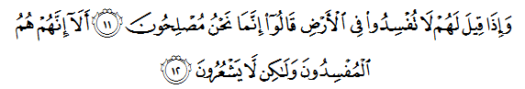
مقصودث:"دان افابيلا دكاتاكن كفد مريك: جاغنله كامو ممبوات بنخان دان كروساكن دموك بومي، مريك منجواب: سسوغضوهث كامي اورغ يغ هاث ممبوات كباءيقكن. كتاهويله! بهاوا سسوغضوهث مريك ايتله اورغ يغ سبنرث ممبوات بنخان دان كروسقكن، تتافي مريك تيدق مثدريث".

سيدغ جمعة يغ دمولياكن،
فد داسرث، ستياف مانسي ايت مميليكي كخينتا^{ء}ن كفد تانه اءيرث سهيغض دي براس امان منتف ددالمث، سلالو مريندوكنث افابيلا جاءوه دريث، ممفرتاهنكنث كتيك دسراغ دان براس ماره كتيك نضاراث دخلا. دغن كات لاءين، منخينتاءي تانه اءير ايت سوده منجادي طبيعة اصل مانسي.
رسول الله صلى الله عليه وسلم سنديري فرنه مغايكفريسيكن كخينتا^{ء}نث كفد مكة سباضاي تمفت كلاهيرنث. حال اين دافت دليهت دالم فنوتورن إبن عباس رضى الله عنه يغ دروايتكن دري إبن حبان:
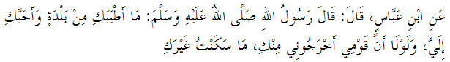
مقصودث:"دري ابن عباس رضى الله عنه بلياو بركات، رسول الله صلى الله عليه وسلم برسبدا، "الغكه باءيقث اغكاو سباضاي سبواه نضري، دان اغكاو مروفاكن نضري يغ فاليغ اكو خينتاءي. ساندايث قومكو تيدق مغوسيركو دري اغكاو، نسخاي اكو تيدق تيغضل دنضري سلاءينمو" ﴿حديث رواية ابن حبان﴾
سلاءين ايت، مدينة جوض مروفاكن تانه اءير رسول الله صلى الله عليه وسلم. دسيتوله بضيندا منتف سرتا مغمبغكن دعوة إسلام ستله برهجرة دري مكة. دمدينه، رسول الله صلى الله عليه وسلم برجاي ممبنتوق كومونيتي مدينة دغن اداث فياضم مدينة. دروايتكن جوض بهاوا افابيلا رسول الله صلى الله عليه وسلم فولغ كمدينة دري سسواتو فرجالنن، بضيندا اكن ممفرخفتكن فرجالننث. حال اين كران كخينتا^{ء}ن دان كريندوان بضيندا صلى الله عليه وسلم ترهادف نضارا تانه اءيرث.
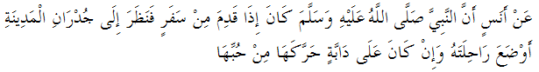
مقصودث:"دري أنس رضى الله عنه بهاوا نبي صلى الله عليه وسلم افابيلا كمبالي دري فرجالنن، بضيندا مليهت دينديغ كوتا مدينة، مك لنتس ممفرخفتكن اونتاث. جك داتس كندرا^{ء}ن لاءين، مك بضيندا مغضرق-ضرقنث كران كخينتاءنث كفد مدينة" ﴿حديث رواية البخاري﴾.
برداسركن تيندقن نبي محمد صلى الله عليه وسلم اين، جلس ممبري كسيمفولن بهاوا منخينتاي نضارا ايت مروفاكن سواتو صفة سمولا جادي يغ اد دالم ديري مانسي دان دغن كات لاءين، اي ساغت دانجوركن دالم إسلام.

سيدغ جمعة يغ درحمتي الله،
نضارا يغ كيت ديامي اين مروفاكن انوضره دري الله سبحانه وتعالى. اي جوض مروفاكن أمانه يغ فرلو دجاض دغن سباءيقث. كأمانن يغ دكخافي، كسليسا^{ء}ن يغ كيت نعمتي، سمواث فمبرين دري الله سبحانه وتعالى كفد مخلوقث اتس صفة الرحمن الله سبحانه وتعالى. نعمة-نعمة اين سفاتوتث سنتياس دشوكوري دان دفليهارا دغن سباءيقث.
لنترن ايت، فموفوكن راس خينتا اين فرلو برلاكو سخارا برتروسن دان بوكن هاث فد تاريخ ترتنتو سهاج. كفد ضنراسي مودا، لبيه-لبيه لاضي دغن مشاركت بربيلغ قوم دنضارا اين، نيلاي-نيلاي خينتاكن نضارا سفرتي كستيا^{ء}ن، كبرانين، ريلا بركوربن دان كطاعتن كفد راج دان نضارا، فرلو دفرتيغكتكن باضي ممبنتوق رعيت مليسيا يغ فاتريوتيك دان برتغضوغجواب كفد اضام، بغسا دان تانه اءير.
دالم كونتيك س اين، ايبو باف، فميمفين مشاركت، ميديا مسسا، اينستيتوسي فنديديقن دان سا^{ء}ومفاماث دتونتوت مماءينكن فرانن دالم مموفوك سماغت خينتاكن نضارا. سميمغث منجادي توضس دان تغضوغجواب ستياف ورض يغ خينتاكن نضارا مغهالغ عنصور نيضاتيف يغ سدغ مثلينف ماسوق كدالم فميكيرن مشاركت. فرمان الله سبحانه وتعالى دالم سورة آل عمران ايات 105:
مقصودث: "دان جاغنله كامو منجادي سفرتي اورغ-اورغ ﴿يهودي دان نصراني﴾ يغ تله برخراي-براي دان برسليسيهن ﴿دالم اضام مريك﴾ سسوده داتغ كفد مريك كتراغن-كتراغن يغ جلس ثات ﴿يغ دباوا اوليه نبي-نبي الله﴾. دان مريك يغ برصفة دميكين، اكن براوليه عذاب سيقسا يغ بسر."

سيدغ جمعة يغ درحمتي الله،
سهوبوغن ايت، ماريله كيت برسام-سام مثوبوركن فراسا^{ء}ن خينتا، سماغت فرجواغن، فغوربانن دان كستيا^{ء}ن يغ تيدق بربله بهاضي كران الله سبحانه وتعالى دمي منجاض كداولتن اضام دان نضارا. سسوغضوهث بومي يغ كيت فيجق اين اياله تانه تومفهث داره كيت دان دسينيله فرلوث كيت ممليهارا كأمانن اونتوق هيدوف فنوه كداماين. فد ماس سام، كيت برتغضوغجواب اونتوق منجاض كسوخين اضام دان كداولتن نضارا درفد سبارغ عناصير كضانسن، كظاليمن ماهوفون فنينداسن. ماله سباضاي همبا الله، كيت هندقله سنتياس دكت كفد الله سبحانه وتعالى سوفاي براوليه كقواتن روحاني دان جسماني سكاليضوس مرايه فرتولوغن درفدث.
مغأخيري خطبة فد هاري اين، خاطب مغاجق سيدغ جماعه سكالين مغحياتي تيض روموسن اوتام ياءيت:
فرتام: كخينتا^{ء}ن كفد نضارا فرلو منجادي اساس دالم ديري ستياف رعيت.
كدوا: ستياف رعيت برتغضوغجواب ممفرتاهنكن نضارا درفد سبارغ عناصير-عناصير جاهت يغ خوبا مرونتوهكن كستابيلن نضارا.
كتيض: شريعة إسلام اكن لبيه موده ترلقسانا دالم كادا^{ء}ن نضارا يغ امان دان داماي.
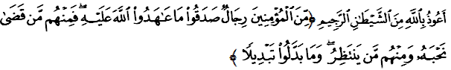
مقصودث:"دانتارا اورغ-اورغ يغ برايمان ايت، اد يغ برسيكف بنر منونايكن اف يغ تله دجنجيكنث كفد الله ﴿اونتوق برجواغ ممبلا إسلام﴾; مك دانتارا مريك اد يغ تله سلساي منجالنكن جنجيث ايت ﴿لالو ضوضور شهيد﴾، دان دانتاراث اد يغ منوغضو ضيليرن; دان مريك فولا تيدق مغوبه ﴿اف يغ مريك جنجيكن ايت﴾ سديكيتفون." ﴿سورة الأحزاب ايات 23﴾
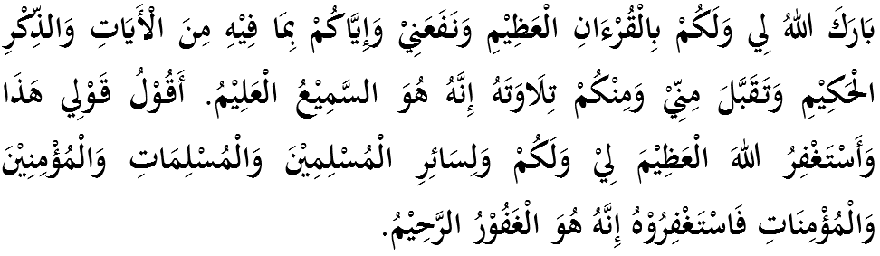



خطبة كدوا
